J. G. A. Pocock
(1924)

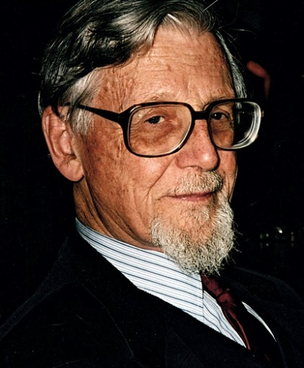
John Greville Agard Pocock nació en Londres un 7 de marzo de 1924. Obtuvo su maestría en la universidad de Canterbury, Nueva Zelanda en 1945 y siete años después obtendría su doctorado en filosofía por la universidad de Cambridge.
Su carrera como docente comienza volviendo a Canterbury como profesor de Historia entre 1946 y 1948, para luego ser docente de ciencia política entre 1963 y 1965. En el intertanto de estos dos periodos actúo como investigador en Cambridge (1956-1958). Finalmente emigraría a EE.UU, donde seria profesor en la universidad de Washington (1966-1971) y finalmente se desempeñaría en John Hopkins hasta 1994.
Su trabajo historiográfico debe ser entendido dentro de lo que se ha conocido como el grupo o la escuela de Cambridge, la cual seria gestora de la transformación intelectual entendida como giro lingüístico, con el cual la historia de las ideas seria reformulada a partir de la noción de ideas en contexto. Pocock sería uno de los autores que entregarían esta propuesta y le daría un sustento histórico demostrativo. Esto quedaría reflejado en sus diferentes obras, una de ellas fue El momento Maquiavélico (1975), donde cuestionó la forma en que se definía la modernidad política.
El contractualismo debemos relacionarlo con una nueva manera concebir el origen del poder político, desplazando la idea del origen divino por otra basada en un acuerdo entre los individuos. Los autores que tradicionalmente se destacan como artífices de esta filosofía política son Hobbes, Locke y Rousseau.
En dicho libro criticó que se viera al estado moderno como fruto solo del contractualismo de los siglos XVII y XVIII, desvalorizando el aporte del renacimiento y sus ideas republicanas, las cuales habían influido sobre los autores contractualistas. ¿A qué se debía eso? a una errónea imposición de nuestra mirada actual muy centrada en las libertades individuales. Cuestión similar realizó estudiando a autores como James Harrington o Nicolas Maquiavelo, estableciendo que los lectores posteriores de estos personajes crearon ideas o postulados que nunca fueron lo que dijeron o realmente quisieron expresar dichos autores.
Esta era la propuesta de Pocock e iba en la línea de evitar aplicar filtros propios de una época a otra distinta y abogando por el estudio de los lenguajes políticos considerando el marco semántico característico de cada momento histórico.
Obras traducidas al español

Pocock, J. G. A. 2002a. El momento maquiavélico : el pensamiento político florentino y la tradición republicana atlántica. Madrid: Tecnos.

Pocock, J. G. A. 2002b. Historia e ilustración. Doce estudios. Marcial Pons.

Pocock, J. G. A. 2011. La Ancient Constitution y el Derecho feudal. Tecnos.

Pocock, J. G. A. 2018. Virtud, comercio e historia. Ensayos sobre pensamiento político e historia en el siglo XVIII. Temis.

Pocock, J. G. A. 2011. Pensamiento político e historia : ensayos sobre teoría y método. Madrid, España: Akal.

Daniel M. German. "Pocock, J.G.A. British historian" en Encyclopedia of Historians and Historical Writing, editado por Kelly Boyd (Chicago: Fitzroy Dearborn, 1999), 928.
Laura Angélica Moya López. "Reflexión conceptual en la sociología. Elementos historiográficos". En Sociología y cambio conceptual, coord. Por Gina Zabludovsky Kuper (México: Siglo XXI, 2007), 21-24.
Daniel M. German. Loc. Cit.

